Nama : rafie aydin ihsan

Kelas : se-46-04

Github repository   
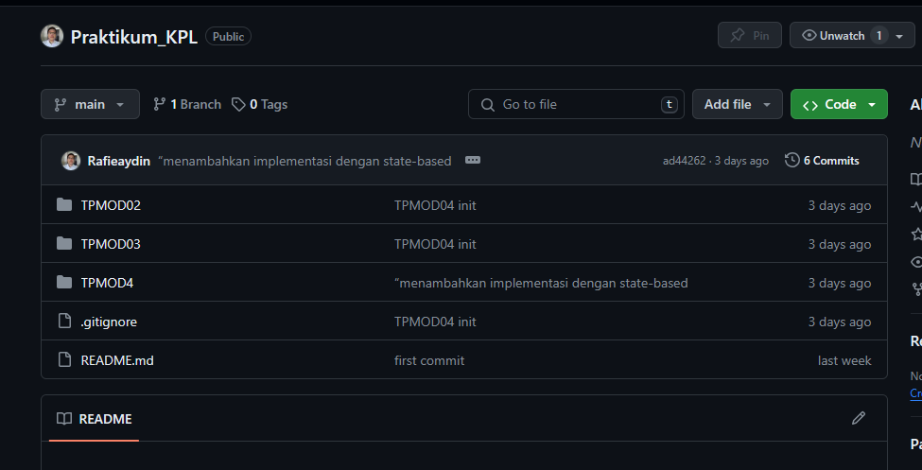

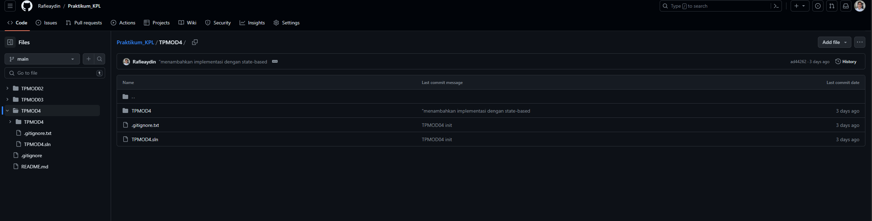

**Strukture file :**

Saya membuat structure file di dalam 1 pakage TPMOD4 yang mempunyai 3 class dan 1 class main

Seperti berikut :   
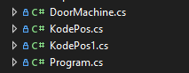

1. Tehnik table driven atau suatu method yang di gunakan untuk meringkas suatu code yang tadinya Panjang menjadi pendek, disini saya membuat 2 tipe yang pertama menggunakan table driven menggunakan enum dan lingked list dan menggunakan enum biasa untuk pembuatan suatu table :

Untuk yang enum dan linkedlist seperti berikut di KodePos :

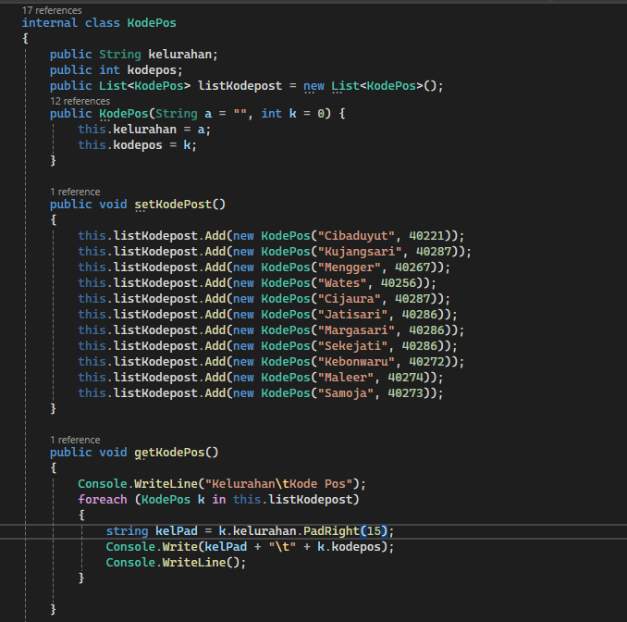

Tujuan saya pakai linkedlist buat table nya dynamic konsepnya seperti array tapi ini lebih clean code, untuk yang di kasus ini saya pakai manual seperti ini :

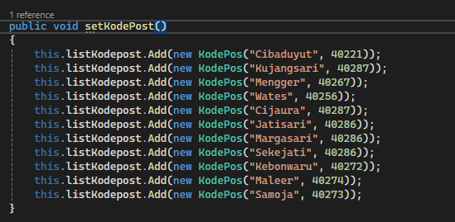

Harusnya bisa seperti ini juga :

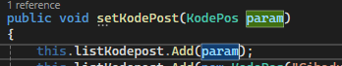

Dan untuk cara yang kedua disini saya hanya memakai enum table saja seperti ini di file KodePos1 .cs

Speerti berikut :

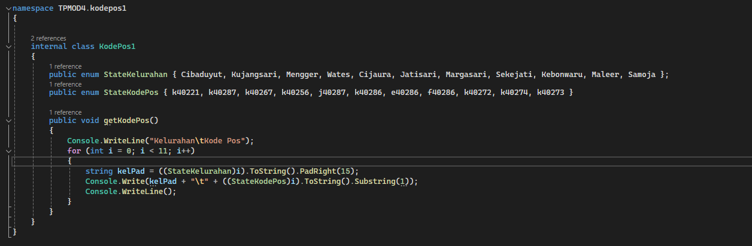

Kekurangan dari yang ini adlaah table nya tidak dynamix dan harus set default array of konstanta di suatu object / variable referensi enum ;

2. MENAMBAHKAN KODE DENGAN TEKNIK STATE-BASED CONSTRUCTION

Disini saya membuat calass yang Bernama DoorMachine dan membuat suatu default keys untuk state table nya itu berkerja seperti berikut :

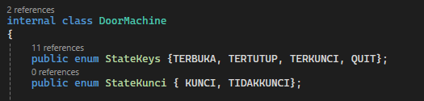

Dan saya membuat method yang bertama run seperti berikut untuk menjalankan suatu code / suatu kondsiyang sudah di tentukan

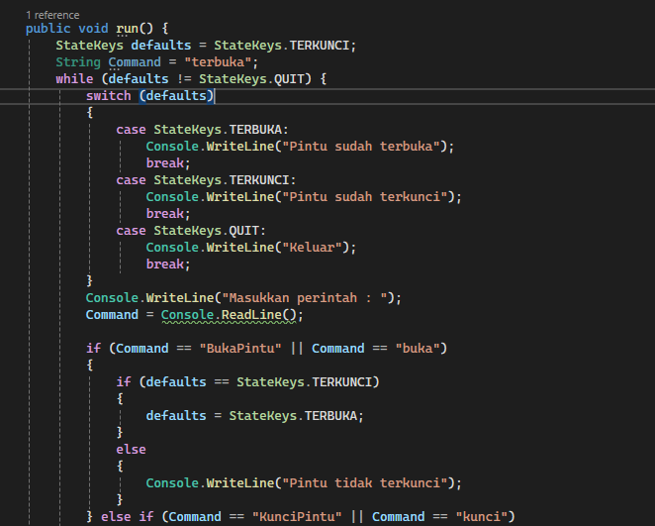

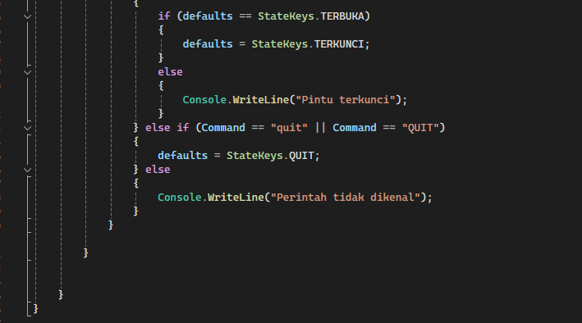

Di class main :

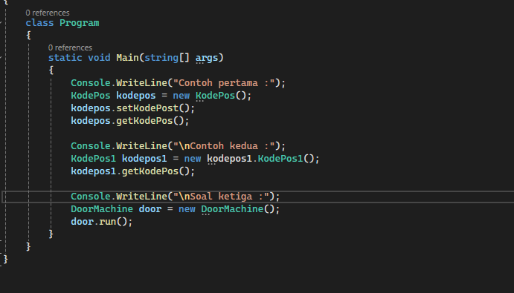

Output :

